专题七：稳态和免疫（课时1）
江宁高级中学 沈平修订

一、教学内容及考纲要求
知识内容 | 要求
稳态的生理意义 | B
神经、体液调节在维持稳态中的作用 | B
体温调节、水盐调节 | A
血糖调节 | B
人体免疫系统在维持稳态中的作用 | B
艾滋病的流行和预防 | A
二、重要的结论性语句：
1、内环境是指由血浆、组织液和淋巴等构成的细胞外液。
2、细胞内液与外液成分之间的关系为：
细胞内液
体液 血浆
细胞外液 淋巴
组织液
3．稳态是在神经系统和内分泌系统等的调控下，通过人体自身的调节，对内环境的各种变化做出相应调整，使内环境温度、渗透压、酸碱度及各种化学成分保持相对稳定的状态。目前，普遍认为神经—体液—免疫调节网络是机体维持稳态的主要调节机制。
4．正常人的血糖浓度在3．9—6．1mmol/L。参与人体血糖平衡调节的激素主要是胰岛B细胞分泌的胰岛素和胰岛A细胞分泌的胰高血糖素。当血糖浓度高于10．0 mmol/L时，就会形成糖尿。糖尿病的典型症状是多饮、多食、多尿和体重减少。
5．人体的免疫系统由免疫器官、免疫细胞和免疫分子等组成。人体的免疫分非特异性免疫和特异性免疫，在特异性免疫中发挥主要作用的是淋巴细胞。
6．B淋巴细胞受抗原刺激后增殖分化为效应B细胞和记忆细胞，效应B细胞分泌抗体发挥体液免疫作用；T淋巴细胞受靶细胞（被抗原入侵的细胞）或吞噬了抗原的巨噬细胞刺激后增殖分化为效应T细胞和记忆细胞，效应T细胞直接裂解靶细胞发挥细胞免疫作用。体液免疫和细胞免疫既独自发挥作用，又相互配合。
7．HIV为一种逆转录病毒，它感染人体的途径多样，如经性接触、血液和血制品、母婴感染等，在我国，共用注射器具注射毒品是感染HIV的最主要途径。HIV进入人体后主要攻击T淋巴细胞导致患者免疫功能严重缺陷。
三、重、难点知识归类、整理
1．不同细胞所处的内环境不同，如血细胞、毛细血管壁细胞、毛细淋巴管壁细胞等。
2．细胞可直接与内环境进行物质交换，不断获取生命活动需要的物质，同时不断排出代谢产生的废物。内环境与外界环境的物质交换过程，需要体内各个器官系统的参与。
3．出现糖尿不一定是糖尿病，糖尿可能的原因有：糖尿病；一次性食糖过多；肾脏病变等。
4．下丘脑既是神经系统的结构，又是内分泌系统的重要组成部分，既能传导神经冲动，又能分泌激素。下丘脑可分泌促激素释放激素和抗利尿激素，是体温调节、水平衡调节、血糖调节的中枢。
5．与免疫有关的细胞比较
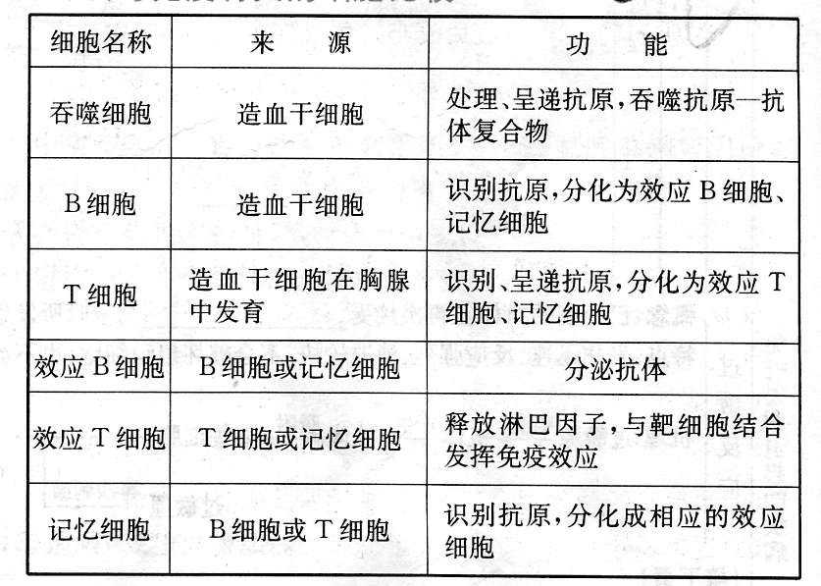

6．体液免疫与细胞免疫的关系：（共同点：针对某种抗原，属于特异性免疫）
区别 | 体液免疫 | 细胞免疫
作用对象 | 抗原 | 被抗原入侵的宿主细胞（即靶细胞）
作用方式 | 效应B细胞（浆细胞）产生的抗体与相应的抗原特异性结合 | 效应T细胞与靶细胞密切接触
7．记忆细胞和二次免疫
（1）记忆细胞的特点是寿命长，并对抗原十分敏感，如果有同样抗原第二次入侵，记忆细胞能更快分裂产生新的效应B细胞和新的记忆细胞。
（2）二次免疫反应不但比初次反应快，而且比初次反应强，能在抗原侵入尚未为患之前将它们消灭，所以成年人比婴幼儿少患传染病。有些抗原诱发的记忆细胞能对这种抗原记忆终生，因而动物或人对这种抗原有了终生免疫的能力。
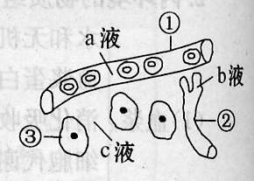
四、例题解析：
例1．如图是人体局部内环境示意图。以下叙述正确的是（ ）
A．①结构和②结构的细胞所处的具体内环境相同
B．人体摄入的营养物质太少会使a液和c液减少
C．③中的有氧呼吸产物可参加体液调节
D．c液中可发生丙酮酸氧化分解产生二氧化碳和水
例2．下图是人体某局部组织的模式图，箭头表示物质交换方向，A、B、C表示结构，a、b、c、d、e表示液体。请据图分析回答：
(1)图中A．C表示的结构分别是：A 、C 。
(2)a→e中不属于内环境组成的是 。
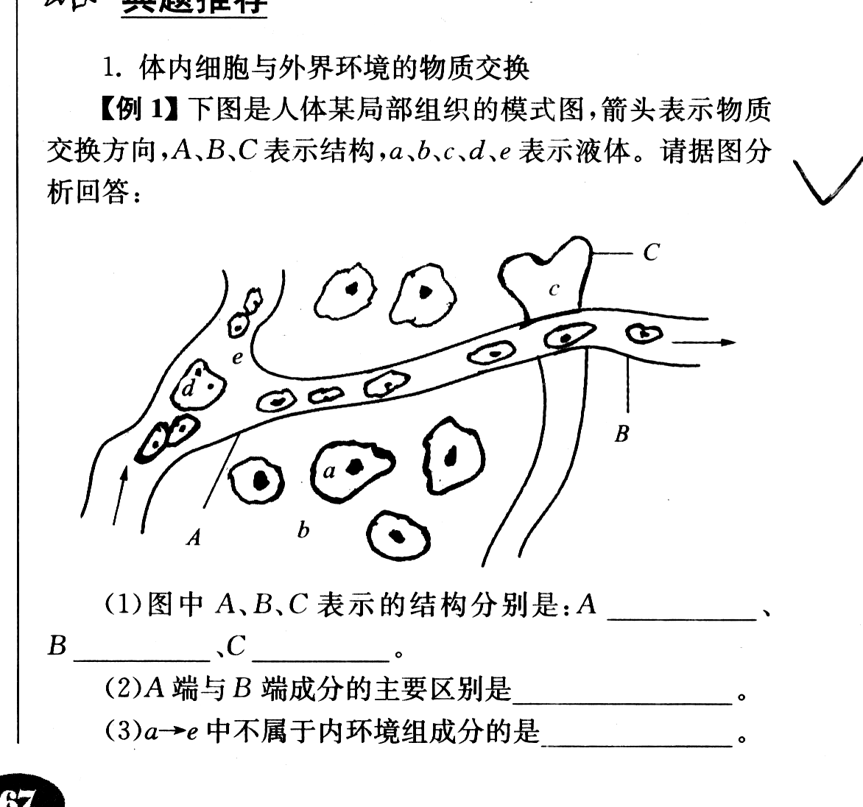
(3)图中a→e，氧气浓度和二氧化碳浓度最高的分别是 和 。
(4)d中含增¹⁸O的氧气被组织细胞利用后变成C¹⁸O₂进入e内¹⁸O至少要透过 层生物膜。
(5)在正常情况下，由毛细血管进入组织液的液体P，被毛细血管重吸收的液体Q和进入毛细淋巴管的液体R之间的关系是 。
(6)某人喝人大量的食醋后，是否会引起内环境中的pH值明显下降? ，原因是图中标号[ ]内存在着 物质。
(7)若此图是胰腺组织的局部结构模式图，其内分泌细胞分泌 ，进入 ，它们通过 实现对糖代谢的精确调节。
(8)若某人长期营养不良，血浆中蛋白质降低，会引起图中哪一部分的液体增多?[ ] ，其结果将会引起组织 。

课堂练习
一、单选题
1．关于内环境的叙述，错误的是 （ ）
A．它是细胞外液 B．它是细胞生活的液体环境
C．它包括血液、组织液和淋巴 D．细胞必须通过它与外界进行物质交换
2．内环境的稳态是指 （ ）
A．由于血浆中缓冲物质的调节作用，使内环境维持在相对稳定的状态
B．内环境的温度、渗透压、各种化学物质的含量维持在一个相对稳定状态
C．正常机体在神经系统、激素的调节下，通过各组织、器官的协调活动，共同维持内环境的相对稳定状态
D．正常机体在神经系统、体液的调节下，通过各器官、系统的协调活动，共同维持内环境的相对稳定状态
3．关于体温的叙述中，不正确的是 （ ）
A．体温调节是维持内环境稳态的重要方面
B．有关神经兴奋使皮肤血管收缩，减少散热，保持体温恒定
C．体温是机体不断地进行新陈代谢的结果
D．在任何条件下体温调节均可保证体温恒定
4．当人体饮水不足、体内失水过多或吃的食物过咸时，都会引起细胞外液渗透压升高，下丘脑感受到这种刺激后 （ ）
A．在下丘脑部位产生渴觉，进而调节对水的摄入量
B．垂体后叶合成、分泌并释放的抗利尿激素增加
C．下丘脑分泌，并由垂体后叶释放的抗利尿激素增加
D．肾小管和收集管对无机盐的重吸收增加
5．肾小管与周围毛细血管间的交换是通过渗透作用完成的，如果流经肾小管原尿中的葡萄糖浓度明显提高，并且不能完全被肾小管重吸收，那么最终排出的尿量将会
A．增加 B．减少 C．不变 D．不确定
6．某人的血糖浓度为10.0mmol／L，他可能伴有的症状是
A．暂时性头晕，出冷汗，补充葡萄糖后症状即消失 B．食欲不振，厌食
C．呼吸频率较快，体温超出正常值 D．尿量增加，人体消瘦
7．我国为了预防和控制新生儿脊髓灰质炎的发生，常给新生儿定期服用脊髓灰质炎糖丸。新生儿初次服用，体内可引起的免疫反应是
A．刺激B细胞增殖、分化 B．刺激浆细胞合成分泌特异性抗体
C．刺激记忆B细胞产生大量的浆细胞 D．刺激效应T细胞分化成记忆T细胞
8．下列有关特异性免疫的叙述，正确的是 （ ）
A．浆细胞的产生，一定需要T细胞和抗原的共同刺激
B．当抗原侵入宿主细胞时，T细胞才开始发挥作用
C．体液免疫主要通过机体产生抗体来发挥免疫效应
D．当同一种抗原再次进入机体时，产生的浆细胞均来自记忆细胞
9．下列各实例中，不属于特异性免疫的是 （ ）
A．出生6个月以内的婴儿，从母体获得抗体，一般不会患病
B．皮肤能抵抗一部分病菌的侵入 C．注射乙肝疫苗，可预防乙型肝炎
D． 患甲型肝炎病后或隐性感染后，对同型肝炎再感染具有抵抗力
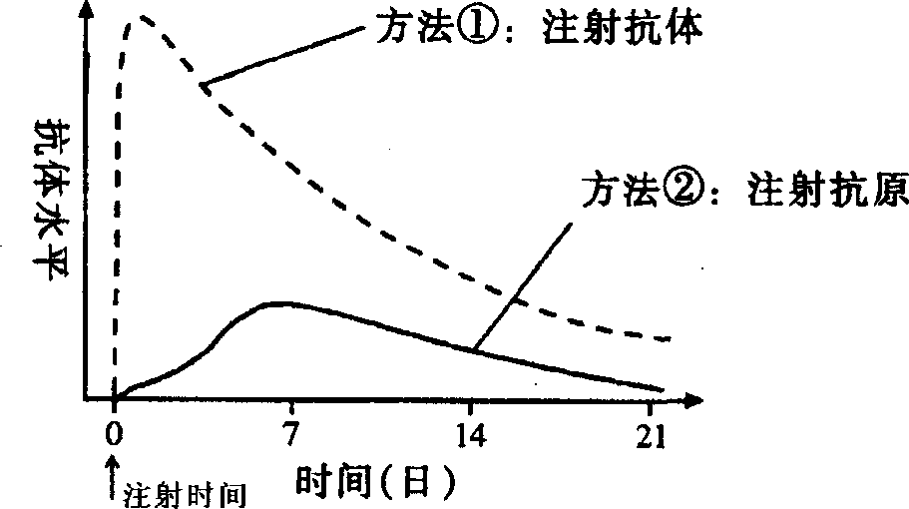
10．下图中的曲线显示了两种使人体获得免疫力的方法。 据此判断下列说法正确的是
A．当一个人被狗咬伤时，可能会感染狂犬病病毒，此
时采用方法②进行免疫比较好
B．采用方法①可以使人获得比方法②更持久的免疫力
C．采用方法②使人体获得抗体的过程叫细胞免疫
D．医学上一般采用方法②进行免疫预防
二、多选题
11．下列哪几项是由人体内环境成分发生明显变化而引起的病症 （ ）
A．浮肿 B．手足抽搐 C．贫血 D．尿毒症
12．下列对血糖浓度相对稳定起重要作用的是 （ ）
A．胰岛 B．肝脏 C．肾脏 D．脾脏
13．能与肾上腺素在不同条件下分别发生协同作用的激素是 （ ）
A．胰岛素 B．胰高血糖素 C．甲状腺激素 D．抗利尿激素
14．下列调节过程有下丘脑参与的是： （ ）
A．水和无机盐的调节 B．体温的调节 C．血糖平衡的调节 D．二氧化碳
15．下列关于特异性免疫的叙述，正确的是 ( )
A．细胞免疫中效应T细胞产生抗体消灭抗原
B．细胞因子能增强免疫细胞对靶细胞的杀伤作用
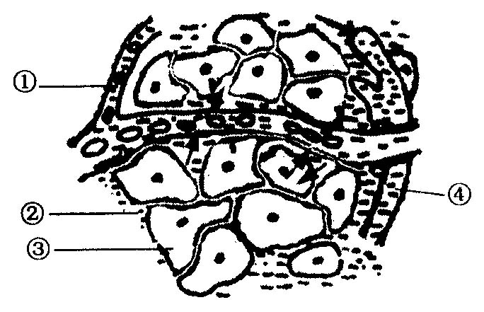
C．在特异性免疫反应过程中能产生记忆细胞
D．体液免疫中，效应B细胞与靶细胞接触使其裂解死亡
三、非选题：
16．右图表示正常人体内细胞与内环境之间物质交换的示意图，其中①②③④分别表示人体内的体液成分，试分析回答。
（1）②液体所含成分的去向是图中标号 。
（2）正常情况下①中葡萄糖的含量为 ，正常人进食后，胰岛素的变化趋势是 。
（3）四种液体中，CO₂含量最高的是图中标号 ，能相互进行物质交换的液体有 。
17．1981年首例艾滋病被确认，到现在不但没被消灭，相反在全球疯狂地蔓延起来。
（1）艾滋病的病原体简称 ，该病原体主要攻击人的 ，攻击人体时进入宿主细胞的是 和逆转录酶。
（2）在我国感染艾滋病的最主要途径是 。艾滋病病人死亡的根本原因是 。
（3）艾滋病与过敏性休克均属免疫功能失调引起的疾病，从免疫失调角度分析，二者的不同之处是 。
18．下图表示某淋巴细胞，膜外颗粒为抗体，请回答：
（1）该细胞为 细胞，它是由
①
②
③④⑤⑥
④⑤⑥
⑥
④⑤⑥
⑤
抗体
⑦
分化而来的，
能够分化为这种细胞的途径有： ；
； 。
（2）抗体的化学本质是 ，它能消灭 ，抗体从合成到分泌出细胞，经过的细胞结构依次是（用标号） 。
（3）如果侵入人体的抗原是病菌，那么抗体与病菌结合，可以抑制病菌的 或是对宿主细胞的 ，从而防止感染和疾病的发生；如果侵入人体的抗原是病毒，那么抗体就会与病毒结合，可以使病毒失去 宿主细胞的能力。在多数情况下，抗原与抗体结合后会发生进一步的变化，如形成沉淀或细胞集团，进而被 消化。
19．内环境是人体细胞生活的直接环境，内环境的温度、渗透压、pH及各种化学物质的含量，正常情况下能够维持相对稳定的状态，这是人体完成各项生命活动的必要条件。
（1）能与毛细血管壁细胞直接进行物质交换的具体内环境是 。
（2）人体内环境的各种理化性质及化学物质含量会发生变化的原因是 。
（3）人体维持体温相对稳定的调节方式有 ，神经中枢主要在 。
（4）正常个体的特异性免疫存在差异，如有的人体内具抗肝炎病毒的抗体，有的人体内却没有，造成这种差异的原因是 。
（5）下图为人体血糖来源和去向图示，胰岛素促进图中 （填编号）过程，胰高血糖素能促进图中 （填编号）过程。
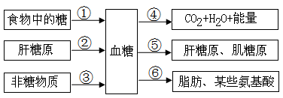

（6）尝试构建人体肝脏内血浆、组织液、成熟红细胞内液间O₂、CO₂扩散的模型(①在图形框间用实线箭头表示O₂，用虚线箭头表示CO₂。②不考虑CO₂进入成熟红细胞内液)。请在答题卡指定位置作答。
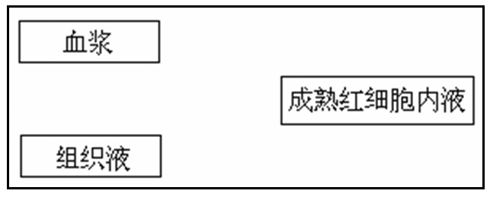

稳态和免疫
课后练习
一、单选题：
1．完成与内环境之间的信息传递的膜是 ( )
A．细胞膜 B．核膜 C．高尔基体 D．内质网膜
2．人体内细胞外液构成了细胞生活的液体环境，在这个环境中可发生的生物化学反应有 ( )
A．载体蛋白和激素的合成 B．抗体与抗原结合以至杀灭抗原
C．丙酮酸氧化分解成二氧化碳和水 D．消化道中蛋白质分解成氨基酸
3．组织液生成增多，大量积累在组织细胞间隙就会导致组织水肿。下列各项中不能引起水肿的是 ( )
A．营养不良，血浆蛋白含量减少 B．花粉过敏，使毛细血管通透性增大
C．饮食过咸导致血浆渗透压过高 D．淋巴结发炎，淋巴回流受阻
4．当人主要依靠出汗维持体温稳定的时候 （ ）
A．外环境温度一定较高 B．外环境湿度较大，温度高
C．此刻体内产热一定多于散热 D．体温一定会升高较多
5．关于寒冷时体温稳定的有关叙述正确的是 （ ）
A．寒冷时，酶活性自然增强，因而代谢加快
B．寒冷时经过皮肤散失的热量少于高温环境
C．皮肤散失的热量都是对生命活动没有意义的热
D．寒冷时，代谢增强与多种激素有关
6．设人在20℃的环境中产热速率为a₁，散热速率为b₁；进入0℃环境20min后的产热速率为a₂，散热速率为b₂。以下有关产热速率与散热速率大小比较正确的是（ ）
A．a₁=b₁，a₂=b₂ B．a₂＜a₁,b₁＜b₂ C．a₁＜b₁，a₂＞b₂ D．A．B两项都对
7．有关人体水盐平衡调节的叙述中，不正确的是
A．抗利尿激素经靶细胞接受并起作用后仍具活性
B．水盐平衡调节通过神经—激素调节完成
C．抗利尿激素由下丘脑神经分泌细胞分泌并由垂体释放
D．抗利尿激素的释放使尿量减少
8．当人所处的环境温度从25 ℃降至5 ℃，耗氧量、尿量、抗利尿激素及体内酶活性的变化依次为（ ）
A．减少、减少、增加、不变 B．增加、增加、减少、不变
C．增加、减少、增加、不变 D．增加、增加、减少、降低
9．被切除某一分泌器官的褐家鼠会很快死亡，若补充大量食盐水可维持生存，切除的这一内分泌器官最可能是（ ）
A．甲状腺 B．胰腺 C．肾上腺 D．脑垂体
10．有人曾经做过这样一个实验，把一种有毒的链球菌涂在健康人的皮肤上，120min以后再检查，发现90%以上的链球菌都被消灭了。以下说法不正确的是（ ）
A．皮肤具有很强的杀菌作用，属于特异性免疫
B．皮肤的汗腺能够分泌乳酸，使汗液和皮肤表面呈酸性，不利于大多数病菌生长
C．皮肤腺分泌的脂肪酸也有一定的杀菌作用
D．皮肤、黏膜分泌的多种物质如溶菌酶、胃酸和蛋白水解酶等，有明显杀菌作用
11．在制备蛇毒抗毒素血清时，须将灭毒的蛇毒注入家兔体内，引起免疫反应。这一免疫反应和所用的蛇毒分别是 （ ）
A．特异性免疫、抗原 B．特异性免疫、抗体
C．非特异性免疫、抗原 D．非特异性免疫、抗体
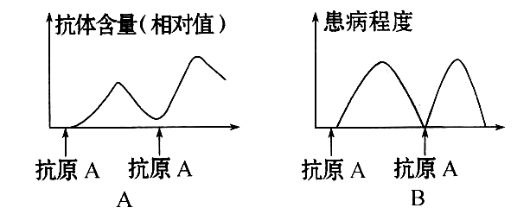
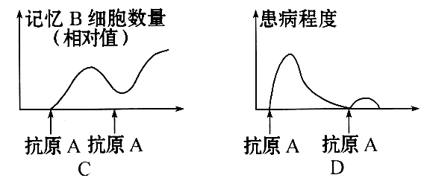
12．人体免疫反应是机体识别“自己”排除“异已”的过程，在这一过程中发生了系列的变化。下列有关曲线中，不能正确反映这一变化过程中某些因素变化情况的是

（ ）

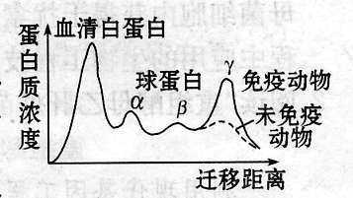
13．2005年禽流感突袭亚洲，科研人员对免疫对物和未免疫动物的血清蛋白采用电泳的方法进行分离，在电泳薄膜上得到血清蛋白和αβγ和球蛋白四个组分。其相对浓度如图所示。请据图判断抗体主要属于（电泳注解：血清蛋白中的各组分胶粒大小不一，所带电荷数和电性也不相同，将它们放在一光滑导电的特制薄膜上，在薄膜两端通以直流电源，这些组分的带电是颗粒就会在电场力作用下发生迁移而被分离开来，并通过显色反应可测出各组分的相对浓度。） （ ）
A．血清白蛋白 B．α球蛋白 C．β球蛋白 D．γ球蛋白
14．人感染一次天花，终生“永志不忘”，再有天花病毒侵入时，能在病毒为患之前迅速将其消灭，这是因为 （ ）
A．体液中一直保留着针对天花的抗体
B．保持着对天花记忆的部分B细胞可伴随人一生
C．针对天花的效应B细胞可伴随人一生
D．吞噬细胞可随时“吞食”掉入侵的天花病毒
15．下列关于人体免疫的叙述中，不正确的是 （ ）
A．抗体存在于体液中，能识别特定的抗原，与其发生抗原—抗体反应
B．效应T细胞能释放细胞因子
C．病毒感染人体时，只能依靠细胞免疫发挥作用
D．HIV能够攻击人体的免疫系统，使患者丧失一切免疫功能
二．多选题
16．下列属于人体内环境组成成分的是 （ ）
A．血浆、组织液和淋巴 B．血红蛋白、O₂和葡萄糖
C．葡萄糖、CO₂和胰岛素 D．激素、递质小泡和氨基酸
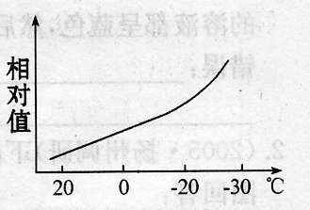
17．张占海博士率领的中国南极科考队于2005年1月18日首次登上南极内陆冰盖最高点。当他们由温暖的棚内来到寒冷的棚外时，下列生理变化与图示相符的是（ ）
A．皮肤血管血流量的变化 B．身体耗氧量变化
C．肾上腺素分泌量 D．汗腺的分泌量
18．对于高烧不退的病人，可以采取一些辅助治疗的措施来降低体温。下列哪些措施是正确的 （ ）
A．加盖棉被，增加排汗量 B．在额头上敷用冷水浸泡过的毛巾
C．用酒精棉球擦试四肢等部位 D．适当撒减衣被
19．会引起人体尿糖的情况有 （ ）
Ａ．血糖浓度超过10.0mmol/L B．胰岛A细胞兴奋，分泌激素量过多
C．肾小管上皮细胞病变 D．醛固酮分泌量增加
20．寒冷冬天，人从温暖的室内来到户外时，身体出现的变化有
A．立毛肌收缩 B．身体耗氧量增加
C．甲状腺激素分泌增加 D．皮肤血管血流量增加
三、非选题：
21．图Ⅰ是某组织局部结构模式图。图Ⅱ是人体甲状腺激素分泌的分级调节示意图，甲、乙、丙分别代表腺体名称， X、Y代表激素名称。请据图回答：
（1）试用箭头表示图Ⅰ中A、B、C三种液体之间的关系。
毛细淋巴管
A液
血流
B液
组织细胞
C液
毛细血管
红细胞
甲 乙 丙
甲状腺激素
细胞代谢
① ②
③
④
X Y
图Ⅰ 图Ⅱ
A液
B液
C液

（2）图Ⅰ中，组织液中的氧气进入组织细胞被线粒体利用，需至少穿过 层磷脂分子层。
（3）图Ⅰ中B液渗透压的大小主要与 的含量有关。
（4）图Ⅱ中甲和乙所代表的结构名称分别是 ，激素Y的名称是 。
（5）图Ⅱ中①②③④四个过程，具有抑制作用的是 。
（6）激素调节的作用特点是 。
22．小白鼠是恒温动物。科学家们在实验中发现如果破坏了小白鼠的下丘脑，它就不再具有维持体温恒定的能力。
（1）这个实验说明了_______________________________________。
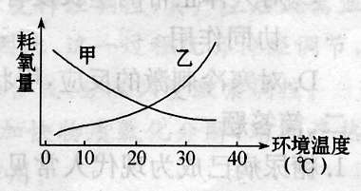
本实验的对照是__________________________。
（2）正常小白鼠的体温调节类型与如图所示的_____________相同。
（3）研究者如何确定实验动物的体温是否恒定？
________________________________________。若研究者要对实验鼠被破坏下丘脑之前24h和破坏下丘脑以后24h的体温分别进行测量记录（测量间隔为4h），请你为该实验设计一个合理的体温记录表。

（4）若研究者仅根据一只小白鼠实验结果便做出了前面的结论，你认为该结论可靠吗？_____________。为什么？___________________________________________。
（5）有人认为脊髓也参与了体温调节，请在上述实验的基础上，补充实验简要说明。_______________________________________________________________________。
23．下丘脑在人体生命活动过程中,有重要的调节作用，请据图回答：
A过度紧张
下丘脑
B 细胞外液渗透压升高
C血糖含量升高
D寒冷环境
①
②
③
④

(1）由A造成，引起下丘脑分泌① ，最后使甲状腺激素分泌增多。
（2）由B造成，引起下丘脑分泌② ，最后使细胞外液渗透压下降。
（3）由C造成，下丘脑通过神经的作用，可以促进激素③
分泌增多，最后使血糖恢复正常。
（4）由D引起，通过位于下丘脑的 的调节作用，可以引起④
分泌增多，导致体内产热量增加，同时引起 ，使散热减少，以保证体温的相对恒定。
24．下图为科学家根据自然免疫的原理，研究人工免疫增强机体免疫功能的实验过程。
（1）分析回答：
①该实验的假设是__________________________________________________。
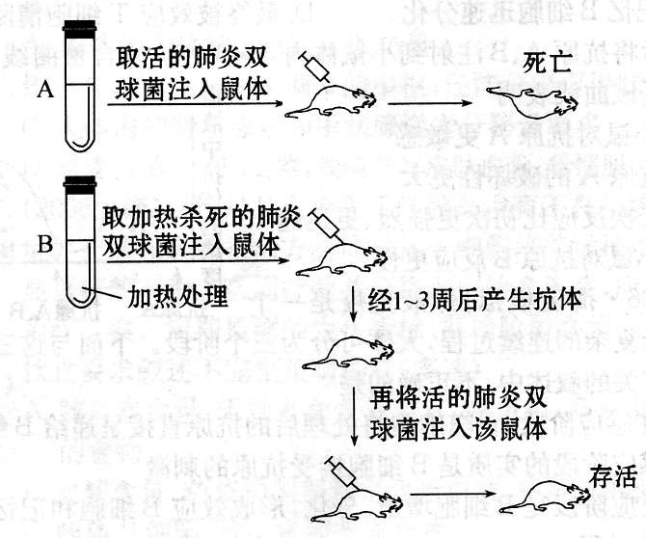
②注入的加热杀死的肺炎双球菌虽已死亡并失去毒性，但其_______仍能引起小鼠机体的免疫反应。小鼠产生的抗体是由____
________细胞中的________合成的，其化学本质是__________，产生后主要分布于小鼠的 _______中。
（2）有人注射了一种流感疫苗后，在流感流行期间未患流感，但一段时间后流感再次流行时，却患了流感。可能的原因是（ ）
A．流感病毒发生了突变
B．抗体在体内存留时间短
C．第二次流行的流感病毒与注射的流感疫苗不是同种类型
D．流感病毒使人的免疫系统受损
（3）在防疫工作中，从破伤风患者体内获得血清，给未注射过破伤风类毒素的人发生外伤时注射也能治疗或紧急预防。请你设计实验对此加以证明。
①实验村料：一批体重50g左右、身体状况相近的小白鼠，注射器等。
②实验原理：____________________________________________________________
③实验步骤：a__________________________________________________________。
b____________________________________________________________________。
④预期结果：__________________________________________________________。
25．下图表示人体特异性免疫反应的某个阶段。请据图回答问题：
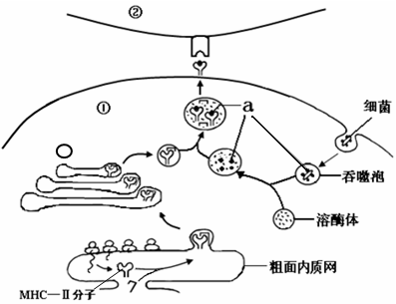
（1）图①表示 细胞，判断依据 是 。
（2）图中a表示 ， 通过MHC—Ⅱ型分子的作用，该物质暴露在细胞 膜表面。
（3）由图可知，MHC—Ⅱ型分子的化学本质是 ，细胞中有
种细胞器参与MHC—Ⅱ分子的合成、加工、运输的过程，其中 没有在图中表示出来。
（4）若人体受到HIV病毒的侵染， （①、②）细胞最容易受到攻击，从而导致患者丧失一切免疫功能。
26．稳态是机体进行新陈代谢等生命活动的必要条件，稳态的维持需要调节。生物体 生命活动调节的形式多种多样，动物生命活动调节的基本形式包括神经调节、体液调节和免疫调节；植物生命活动调节的基本形式是激素调节。
（1）兴奋通过突触处时是单向传递的，从结构上看是因为突触具有 。
（2）当细胞外液渗透压升高时，下丘脑分泌 激素增多，该激素作用的靶器官是 。
（3）结核杆菌是寄生在宿主细胞内的，它进入人体后通过 免疫被清除掉。
（4）水平放置的根，具有向重力性生长的现象，有人发现在植物根向重力性弯曲部位除了生长素的分布不同外，在近地侧同时也集中了大部分的乙烯。由此可知：植物的生长发育过程是由 作用的结果。
（5）为探究血浆能否维持pH稳定，现提供兔血浆、1％HCl、1％NaOH、蒸馏水、大小相 同试管4支、滴管、量筒、pH测定仪等。请设计实验，并预测结果，得出结论。
方法步骤：①取四支大小相同的试管，标号为甲、乙、丙、丁；
② ；
③ 。
预测结果并得出结论：
① ；
② 。
稳态和免疫
答案
例1：C
例2：（1）毛细血管 毛细淋巴管 （2）ad（3）e a （4）11 （5）P＝Q＋R
（6）不会 e 缓冲 （7）胰岛素、胰高血糖素 内环境 体液调节 （8）b组织液 水肿
课堂练习
1C 2D 3D 4C 5A 6D 7A 8C 9B 10D 11ABD 12ABC 13BC 14ABC 15BC
三、非选题：
16．(1)①③④ (2)3.9~6.1mmol/L 先上升后下降，最终趋于稳定
(3) ③ ①和②、③和②
17．（1）HIV T淋巴细胞 HIV的RNA
（2）静脉吸毒共用用注射器 T细胞大量死亡，导致患者失去一切免疫功能，感染各种传染病
（3）前者因免疫功能不足或缺陷导致，后者因免疫功能过强导致
18．（1）效应B细胞； B细胞或记忆细胞 抗原直接刺激B细胞 抗原由T细胞呈递而刺激B细胞 抗原刺激记忆细胞（2）蛋白质 抗原 ③④②⑦① （3）繁殖 黏附 侵染和破坏 吞噬细胞
19．（1）血浆和组织液 (2)细胞的代谢活动和外界环境的不断变化
(3)神经调节和体液（激素）调节 下丘脑
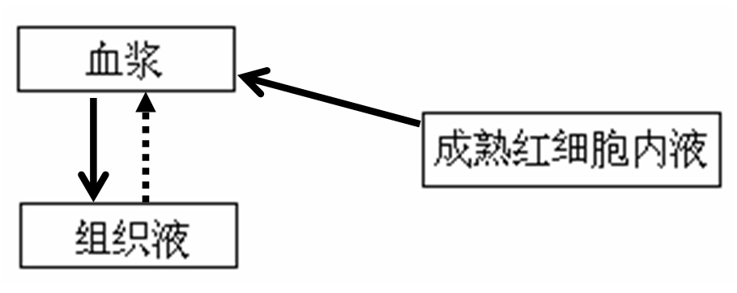
(4)不同个体在生活过程中会接受不同抗原
的刺激
(5)④⑤⑥ ②③
(6)（见下图）（不正确不给分）

课后练习
1A 2B 3C 4C 5D 6A 7A 8B 9C 10A 11A 12B 13D 14B 15C
16AC 17BC 18BCD 19ABC 20ABC
三、非选题：
21． （1）（下图）（2分）（2）6 （3）无机盐、 蛋白质 （4）下丘脑和垂体 促甲状腺激素 （5）③ ④ （6）微量高效、通过体液调节、作用于靶器官和靶细胞（2分）
A液
B液
C液

22．(1)调节体温的主要中枢在下丘脑 实验前动物的状态(或小白鼠被破坏下丘脑之前的状态) (2)甲 (3)多次等时间间隔测量动物体温
测量记录表
测量时间  (间隔4小 时) | 第一次 | 第二次 | 第三次 | 第四次 | 第五次 | 第六次 | 第七次
处理前动物体温
处理后动物体温
注：①测量记录必须7次，若少于7次，则扣1分；②没有处理前后的区分，只列连续14次或14个测量时间的表格，不得分。
(4)不可靠 因为一次实验具有偶然性，应进行多次重复实验，如均得到相同的结果，上述结论才可靠。
（5）另取一组生长发育状况相同的小白鼠，不破坏下丘脑，只破坏脊髓，放在相同环境下，测量体温是否恒定
23．（1）促甲状腺激素释放激素 （2）抗利尿激素 （3）胰岛素 （4）体温调节中枢 肾上腺激素（或肾上腺激素和甲状腺激素） 皮肤血管收缩，减少皮肤的血流量
24．(1)①已灭活的病原微生物体内的抗原物质仍能引起机体的免疫反应(其它答案有道理亦可)
②抗原 效应B细胞 核糖体 免疫球蛋白 血清
（2）ABC
（3）②实验原理：注射外源抗体获得一定的免疫力（或注射破伤风杆菌患者的血清后，血清中的抗体可使侵入的破伤风杆菌形成沉淀或细胞团，后者被吞噬消化）
③实验步骤：a第一 从破伤风杆菌患者体内提取血清
b选取数只身体状况相近的小白鼠，分成数量相等的两组，对照组只注射破伤风类毒素，实验组先注射免疫血清，再注射破伤风类毒素（或注射破伤风类毒素和免疫血清）
④预测结果：对照组小白鼠死亡，实验组的小老鼠正常
25．（1）吞噬 能吞噬和处理细菌，并将抗原决定簇暴露出来
（2）抗原决定簇 （3）蛋白质 4 线粒体 （4）②
26．（1）突触间隙 （2）抗利尿激素 肾小管和集合管 （3）细胞
（4）多种激素共同调节
（5）方法步骤：
②在甲、乙、丙、丁试管中分别注入等量的血浆、血浆、蒸馏水、蒸馏水，用测定仪测定
pH
③甲、丙试管中分别加入l滴（或等量的）1％HCl溶液，乙、丁管中分别加入1滴（或等
量的）1％NaOH溶液，再用pH测定仪测定pH
预测结果并得出结论：
①甲、乙试管pH无明显变化，丙、丁试管的pH值明显改变，则血浆能维持pH的稳定
②甲、乙、丙、丁试管的pH值都明显改变，则血浆不能维持pH稳定。

